火车站—理化所交通路线及地图
- 北京站 ------ 理化技术研究所
北京站 — 地铁2号线 — 西直门 — 换乘地铁13号线(东直门方向) — 五道口站A口出 — 步行至城铁五道口站 — 乘86路(两站) 保福寺桥北下车(见下图1) — 步行至理化技术研究所
- 北京南站 ------ 理化技术研究所
北京南站 — 地铁4号线(安河桥北方向) — 西直门 — 换乘13号线(东直门方向) —五道口站A口出 — 步行至城铁五道口站 — 乘86路(两站) 保福寺桥北下车(见下图1) — 步行至理化技术研究所
- 北京西站 ------ 理化技术研究所
步行至北京西站公交站 — 乘319路 —保福寺桥北下车(见下图1) — 步行至理化技术研究所
- 北京北站 ------ 理化技术研究所
北京北站 — 步行至西直门地铁站 — 乘13号线(东直门方向) —五道口站A口出 — 步行至城铁五道口站 — 乘86路(两站) 保福寺桥北下车(见下图1) — 步行至理化技术研究所
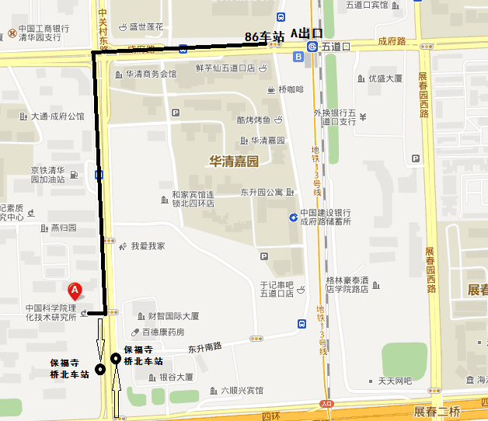
图1
备注：1、从北京站、北京南站和北京北站下车的同学皆可按照上述路线到达五道口后乘坐86路汽车在保福寺桥北下车，下车后往回走到理化技术研究所。
2、从北京西站下车的同学乘坐319路在保福寺桥北下车，下车后需往前走并过马路到达理化技术研究所。
3、由于保福寺桥周边交通环境较为复杂，建议同学们按照建议的路线来报到(以上提供的路线均是最方
便快捷的)。
保福寺桥周边地图
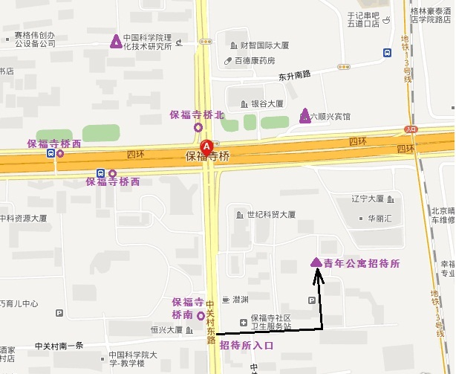
图2
备注：15号晚上到的同学，可在附近的青年公寓招待所或者六顺兴宾馆(上图)自行解决住宿。

